 | ИСПОЛНИТЕЛЬНЫЙ КОМИТЕТ МАМАДЫШСКОГО  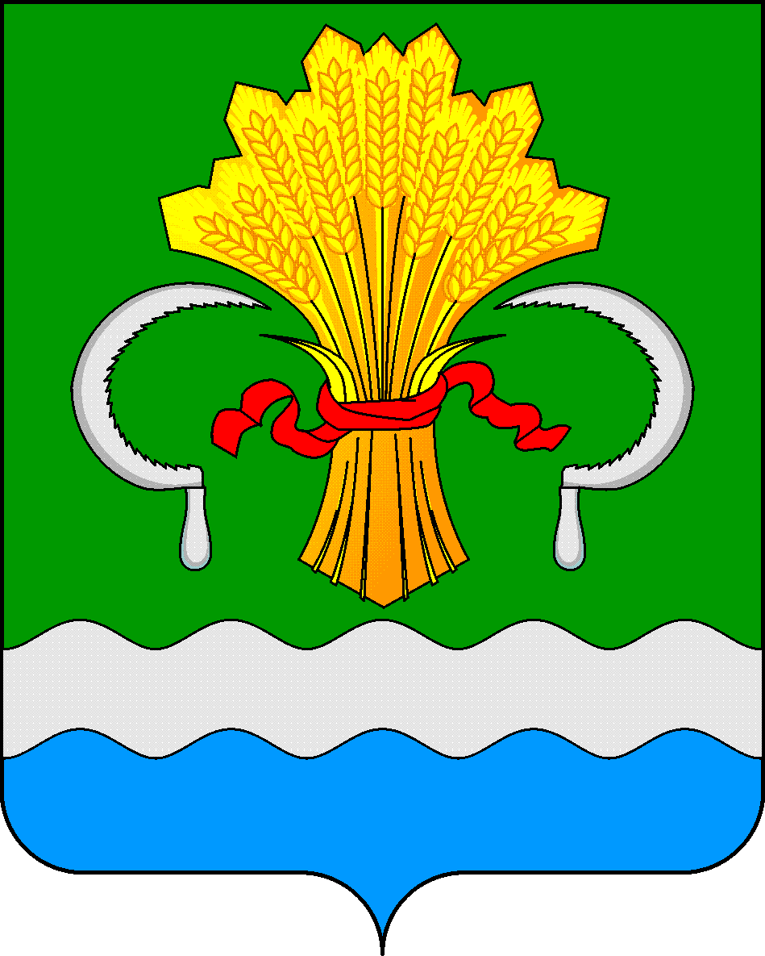  МУНИЦИПАЛЬНОГО РАЙОНА  РЕСПУБЛИКИ ТАТАРСТАН  ул.М.Джалиля, д.23/33, г. Мамадыш,  Республика Татарстан, 422190 |  | ТАТАРСТАН РЕСПУБЛИКАСЫНЫҢ  МАМАДЫШ МУНИЦИПАЛЬ  РАЙОНЫНЫҢ БАШКАРМА КОМИТЕТЫ  М.Җәлил ур, 23/33 й., Мамадыш ш.,  Татарстан Республикасы, 422190
 | Тел.: (85563) 3-15-00, 3-31-00, факс 3-22-21, e-mail: mamadysh.ikrayona@tatar.ru, www.mamadysh.tatarstan.ru
 | Постановление  №______ |  | Карар  от «____»_____________2025 г.

Об определении мест отбывания уголовного

наказания в виде исправительных и

обязательных работ

В соответствии со

ст. 49 ч. 1,

ст. 50 ч. 1

Уголовного кодекса Российской Федерации и со

ст. 25 ч. 1,

ст. 39 ч. 1

Уголовно-исполнительного кодекса Российской Федерации, в целях актуализации перечня объектов обязательных работ, а также мест для отбывания наказания в виде исправительных работ лицами, состоящими на учете Елабужского межмуниципального филиала ФКУ УИИ УФСИН России по РТ, которые проживают на территории Мамадышского муниципального района Республики Татарстан, Исполнительный комитет Мамадышского муниципального района Республики Татарстан
п о с т а н о в л я е т:
1. Утвердить перечень организаций и учреждений для отбывания уголовного наказания осужденными к обязательным работам лицами, проживающими на территории Мамадышского муниципального района Республики Татарстан (Приложение 1).
2. Утвердить перечень организаций и учреждений для отбывания уголовного наказания осужденными к исправительным работам лицами, проживающими на территории Мамадышского муниципального района Республики Татарстан (Приложение 2).
3. Рекомендовать руководителям организаций и учреждений, входящих в объекты, указанные в приложении №1 и №2 к настоящему Постановлению, по согласованию с Елабужским межмуниципальным филиалом ФКУ УИИ УФСИН России по РТ (далее – инспекцией) в соответствии со ст. 28, 43 Уголовно-исполнительного кодекса Российской Федерации:
3.1. назначить ответственных сотрудников за взаимодействие с уголовно-исполнительными инспекциями по вопросам отбывания наказания в виде обязательных и исправительных работ;
3.2. обеспечить контроль за выполнением осужденными определенных для них работ;
3.3. уведомить инспекцию о количестве проработанных осужденными срока исправительных и обязательных работ, производстве удержаний из заработной платы, перечислении удержанных сумм в установленном законом порядке;
4. Рекомендовать инспекции оказывать правовую и иную помощь организациям и учреждениям, в которых лица отбывают наказания в виде обязательных и исправительных работ, а также обеспечить исполнение установленного порядка исполнения наказаний.
5.

Постановление Исполнительного комитета Мамадышского муниципального района Республики Татарстан от 24.02.2025 г. N 76 «Об определении видов работ и перечня объектов, в которых отбывается уголовное наказание в виде обязательных и исправительных работ» признать утратившим силу.
6. Разместить настоящее постановление на официальном портале правовой информации Республики Татарстан и на официальном сайте Мамадышского муниципального района в информационно-телекоммуникационной сети "Интернет".
7. Контроль за исполнением настоящего постановления возложить на заместителя руководителя Исполнительного комитета Мамадышского муниципального района Ефимова А.М.

Руководитель Р.М.Гарипов

Приложение N 1

УТВЕРЖДЕНО
постановлением Исполнительного комитета Мамадышского муниципального района РТ
от "____"____2025 г. N ____

Перечень организаций и учреждений для отбывания наказаний осужденными к обязательным работам лицами, проживающими на территории Мамадышского муниципального района Республики Татарстан

N | Наименование организации | Адрес местонахождения организации, ИНН | Виды обязательных работ
1 | Исполнительный комитет Албаевского сельского поселения Мамадышского муниципального района | РТ, Мамадышский район, с. Албай, ул.Центральная, д.18  ИНН 1626009192 | - благоустройство лесного фонда;  - благоустройство общественных мест населенных пунктов;  - ручной агротехнический уход за растительными культурами общественных мест населенных пунктов
2 | Исполнительный комитет Верхнеошминского сельского поселения Мамадышского муниципального района | РТ, Мамадышский район, д.Верх.Ошма, ул.Советская, д.54А  ИНН 1626009259 | - благоустройство лесного фонда;  - благоустройство общественных мест населенных пунктов;  - ручной агротехнический уход за растительными культурами общественных мест населенных пунктов
3 | Исполнительный комитет Дюсьметьевского сельского поселения Мамадышского муниципального района | РТ, Мамадышский район, д. Дюсьметьево, ул. Молодежная, 17  ИНН 1626009040 | - благоустройство лесного фонда;  - благоустройство общественных мест населенных пунктов;  - ручной агротехнический уход за растительными культурами общественных мест населенных пунктов
4 | Исполнительный комитет Ишкеевского сельского поселения Мамадышского муниципального района | РТ, Мамадышский район, с.Ишкеево, ул. Школьная, 18  ИНН 1626009058 | - благоустройство лесного фонда;  - благоустройство общественных мест населенных пунктов;  - ручной агротехнический уход за растительными культурами общественных мест населенных пунктов
5 | Исполнительный комитет Катмышского сельского поселения Мамадышского муниципального района | РТ, Мамадышский район, с. Катмыш, ул.Р.Хазиева, 74  ИНН 1626009227 | - благоустройство лесного фонда;  - благоустройство общественных мест населенных пунктов;  - ручной агротехнический уход за растительными культурами общественных мест населенных пунктов;  - неквалифицированные работы по благоустройству тротуаров
6 | Исполнительный комитет Кляушского сельского поселения Мамадышского муниципального района | РТ, Мамадышский район, с.Пойкино, Советская, 16  ИНН 1626009097 | - благоустройство лесного фонда;  - благоустройство общественных мест населенных пунктов;  - ручной агротехнический уход за растительными культурами общественных мест населенных пунктов
7 | Исполнительный комитет Кемеш-Кульского сельского поселения Мамадышского муниципального района | РТ, Мамадышский район, с.Кемеш-Куль,  Ул.Центральная, 98  ИНН 1626009202 | - благоустройство лесного фонда;  - благоустройство общественных мест населенных пунктов;  - ручной агротехнический уход за растительными культурами общественных мест населенных пунктов
8 | Исполнительный комитет Красногорского сельского поселения Мамадышского муниципального района | РТ, Мамадышский район, с-з Мамадышский, цл.Мира, д.11А  ИНН 1626009142 | - благоустройство лесного фонда;  - благоустройство общественных мест населенных пунктов;  - ручной агротехнический уход за растительными культурами общественных мест населенных пунктов
9 | Исполнительный комитет Куюк-Ерыксинского сельского поселения Мамадышского муниципального района | РТ, Мамадышский район, с. Куюк-Ерыкса, ул. Гагарина, 29  ИНН1626009315 | - благоустройство лесного фонда;  - благоустройство общественных мест населенных пунктов;  - ручной агротехнический уход за растительными культурами общественных мест населенных пунктов;  - неквалифицированные работы по благоустройству тротуаров
10 | Исполнительный комитет Малокирменского сельского поселения Мамадышского муниципального района | РТ, Мамадышский район, с.Малые Кирмени, ул.Закирова, 47  ИНН 1626009026 | - благоустройство лесного фонда;  - благоустройство общественных мест населенных пунктов;  - ручной агротехнический уход за растительными культурами общественных мест населенных пунктов
11 | Исполнительный комитет Никифоровского сельского поселения Мамадышского муниципального района | РТ, Мамадышский район, с. Никифорово, ул.К.Маркса, 2  ИНН 1626009107 | - благоустройство лесного фонда;  - благоустройство общественных мест населенных пунктов;  - ручной агротехнический уход за растительными культурами общественных мест населенных пунктов;  - неквалифицированные работы по благоустройству тротуаров
12 | Исполнительный комитет Нижнетаканышского сельского поселения Мамадышского муниципального района | РТ, Мамадышский район, с. НтжнийТаканыш, ул.Банковская. 17  ИНН 1626009234 | - благоустройство лесного фонда;  - благоустройство общественных мест населенных пунктов;  - ручной агротехнический уход за растительными культурами общественных мест населенных пунктов;  - неквалифицированные работы по благоустройству тротуаров
13 | Исполнительный комитет Нижнесуньского сельского поселения Мамадышского муниципального района | РТ, Мамадышский район, с. Нижняя Сунь, ул.К.Маркса, 18А  ИНН 1626009266 | - благоустройство лесного фонда;  - благоустройство общественных мест населенных пунктов;  - ручной агротехнический уход за растительными культурами общественных мест населенных пунктов
14 | Исполнительный комитет Нижнеошминского сельского поселения Мамадышского муниципального района | РТ, Мамадышский район, д.Нижняя Ошма. Ул. Советская, 37А  ИНН 1626009185 | - благоустройство лесного фонда;  - благоустройство общественных мест населенных пунктов;  - ручной агротехнический уход за растительными культурами общественных мест населенных пунктов
15 | Исполнительный комитет Нижнешандерского сельского поселения Мамадышского муниципального района | РТ, Мамадышский район, с.Зюри, Школьная, 1  ИНН 1626009160 | - благоустройство лесного фонда;  - благоустройство общественных мест населенных пунктов;  - ручной агротехнический уход за растительными культурами общественных мест населенных пунктов
16 | Исполнительный комитет Олуязского сельского поселения Мамадышского муниципального района | РТ, Мамадышский район, с.Олуяз, ул.Ш.Маннура, 72А  ИНН 1626009033 | - благоустройство лесного фонда;  - благоустройство общественных мест населенных пунктов;  - ручной агротехнический уход за растительными культурами общественных мест населенных пунктов
17 | Исполнительный комитет Омарского сельского поселения Мамадышского муниципального района | РТ, Мамадышский район, с. Омара. Ул. Школьная. 18  ИНН 1626009039 | - благоустройство лесного фонда;  - благоустройство общественных мест населенных пунктов;  - ручной агротехнический уход за растительными культурами общественных мест населенных пунктов
18 | Исполнительный комитет Отарского сельского поселения Мамадышского муниципального района | РТ, Мамадышский район, с. Отарка, ул. Октябрьская. 17  ИНН 1626009080 | - благоустройство лесного фонда;  - благоустройство общественных мест населенных пунктов;  - ручной агротехнический уход за растительными культурами общественных мест населенных пунктов
19 | Исполнительный комитет Сокольского сельского поселения Мамадышского муниципального района | РТ, Мамадышский район, с.Соколка, Школьная. 38  ИНН 1626009065 | - благоустройство лесного фонда;  - благоустройство общественных мест населенных пунктов;  - ручной агротехнический уход за растительными культурами общественных мест населенных пунктов
20 | Исполнительный комитет Среднекирменское сельского поселения Мамадышского муниципального района | РТ, Мамадышский район, с. Средние Кирмени, ул.Ленина, 16А  ИНН 1626008892 | - благоустройство лесного фонда;  - благоустройство общественных мест населенных пунктов;  - ручной агротехнический уход за растительными культурами общественных мест населенных пунктов
21 | Исполнительный комитет Суньского сельского поселения Мамадышского муниципального района | РТ, Мамадышский район, с.М.Сунь, ул.Яруллина, 7а  ИНН 1626009210 | - благоустройство лесного фонда;  - благоустройство общественных мест населенных пунктов;  - ручной агротехнический уход за растительными культурами общественных мест населенных пунктов
22 | Исполнительный комитет Тавельского сельского поселения Мамадышского муниципального района | РТ, Мамадышский район, с. Тавели, ул.Нагорная, 70  ИНН 1626009178 | - благоустройство лесного фонда;  - благоустройство общественных мест населенных пунктов;  - ручной агротехнический уход за растительными культурами общественных мест населенных пунктов
23 | Исполнительный комитет Уразбахтинского сельского поселения Мамадышского муниципального района | РТ, Мамадышский район, с. Уразбахтино, ул. Советская, д.1а  ИНН 1626009001 | - благоустройство лесного фонда;  - благоустройство общественных мест населенных пунктов;  - ручной агротехнический уход за растительными культурами общественных мест населенных пунктов
24 | Исполнительный комитет Урманчеевского сельского поселения Мамадышского муниципального района | РТ, Мамадышский район, п.Зверосовхоз, ул. Ленина, д.5  ИНН 1626009072 | - благоустройство лесного фонда;  - благоустройство общественных мест населенных пунктов;  - ручной агротехнический уход за растительными культурами общественных мест населенных пунктов
25 | Исполнительный комитет Усалинского сельского поселения Мамадышского муниципального района | РТ, Мамадышский район, с. Усали, ул.Первомайская, д.4  ИНН 1626009308 | - благоустройство лесного фонда;  - благоустройство общественных мест населенных пунктов;  - ручной агротехнический уход за растительными культурами общественных мест населенных пунктов
26 | Исполнительный комитет Шадчинского сельского поселения Мамадышского муниципального района | РТ, Мамадышский район, с. Шадчи. Ул. Молодежная, 18  ИНН 1626009280 | - благоустройство лесного фонда;  - благоустройство общественных мест населенных пунктов;  - ручной агротехнический уход за растительными культурами общественных мест населенных пунктов
27 | Исполнительный комитет Шемяковского сельского поселения Мамадышского муниципального района | РТ, Мамадышский район, с. Шемяково, ул.Г.Тукая, 63а  ИНН 1626009153 | - благоустройство лесного фонда;  - благоустройство общественных мест населенных пунктов;  - ручной агротехнический уход за растительными культурами общественных мест населенных пунктов
28 | Исполнительный комитет Якинского сельского поселения Мамадышского муниципального района | РТ, Мамадышский район, с.Н.Яки, ул. Новая, 9  ИНН 1626009298 | - благоустройство лесного фонда;  - благоустройство общественных мест населенных пунктов;  - ручной агротехнический уход за растительными культурами общественных мест населенных пунктов
29 | Исполнительный комитет г. Мамадыш | РТ, г.Мамадыш, ул.МДжалиля, д.23/33  ИНН 1626008865 | - благоустройство общественных мест населенного пункта;  - ручной агротехнический уход за растительными культурами общественных мест населенного пункта;  - неквалифицированные работы по благоустройству тротуаров
30 | ООО «Мамадыш ЖКУ» | РТ, г.Мамадыш, ул.Давыдова, 154В  ИНН 1626008569 | - благоустройство общественных мест населенного пункта;  - ручной агротехнический уход за растительными культурами общественных мест населенного пункта;  - неквалифицированные работы по благоустройству тротуаров
31 | ООО УК "Мамадыш" | РТ, г.Мамадыш,  ул.Карла Маркса 18/23  ИНН 1626010494 | - благоустройство общественных мест населенного пункта;  - ручной агротехнический уход за растительными культурами общественных мест населенного пункта;  - неквалифицированные работы по благоустройству тротуаров
32 | ООО «Городское хозяйство» | РТ, г.Мамадыш,  ул. Красноармейская, д. 22  ИНН 1675004415 | - благоустройство общественных мест населенного пункта;  - ручной агротехнический уход за растительными культурами общественных мест населенного пункта;  - неквалифицированные работы по благоустройству тротуаров

Заместитель руководителя А.М.Ефимов

Приложение N 2

УТВЕРЖДЕНО
постановлением Исполнительного комитета Мамадышского муниципального района РТ
от "____"____2025 г. N ____

Перечень организаций и учреждений для отбывания наказаний осужденными к исправительным работам лицами, проживающими на территории Мамадышского муниципального района Республики Татарстан

N | Наименование организации | ИНН | Вид наказания
1 | ООО "Мамадышский кирпичный завод" | ИНН 1626424556 | Исправительные работы
2 | ЗАО «Мамадышстрой» | ИНН 1626007149 | Исправительные работы
3 | ООО "Транспорт" г.Мамадыш | ИНН 1626006770 | Исправительные работы
4 | ООО «Строймелиорация» | ИНН 1626013400 | Исправительные работы
5 | ООО "СтройСити" Мамадыш | ИНН 1626010430 | Исправительные работы
6 | ООО "Мамадышские стальные профили" | ИНН 1626003270 | Исправительные работы
7 | Филиал АО "Татспиртпром" "Мамадышский спиртзавод" | ИНН 1681000049 | Исправительные работы
8 | ООО "Рыбзавод Мамадышский" | ИНН 1655041271 | Исправительные работы
9 | ГКУ «Камское Лесничество» | ИНН 1626010301 | Исправительные работы
10 | ГБУ "Мамадышский лесхоз" | ИНН 1626001267 | Исправительные работы
11 | ООО "Агрофирма Омара" | ИНН 1626014146 | Исправительные работы
12 | ООО "Мамадышский Промкомбинат" | ИНН 1626010920 | Исправительные работы
13 | ООО "Строй Чибис М" | ИНН 1626007847 | Исправительные работы
14 | ООО АПК "Продовольственная Программа" | ИНН 1626011106 | Исправительный работы
15 | Мамадышский РУЭС – ФЛ ПАО «Таттелеком» | ИНН 1681000024 | Исправительные работы
16 | ООО "Мамадышские тепловые сети" | ИНН 1626009805 | Исправительные работы
17 | ООО "Азбука сыра" | ИНН 1660183627 | Исправительные работы
18 | ООО "Мамадыш Газстрой" | ИНН 1626007043 | Исправительные работы
19 | ООО «Технотекстиль» | ИНН 1626013720 | Исправительные работы
20. | Отделение "Татэнергосбыт" г.Мамадыш | ИНН 1626008921 | Исправительные работы

Заместитель руководителя А.М.Ефимов

